# 

Functioneel ontwerp

Oefenexamen Elektronisch Stemmen

Naam: Justin Mank

Leerlingnummer: 9012322

Datum: 20-5-2022

Versie: 1

Inhoudsopgave

Inleiding 3

Functionaliteiten 3

Basis lay-out 3

Navigatiestructuur 8

Uitvoerontwerp 8  
Erd 8

# Inleiding

Ik ga een website maken zodat mensen Elektronisch kunnen stemmen, hierbij moet ik voldoen aan 4 eisen met de functionele ontwerpen waarbij er 2 van moeten worden uitgevoerd.

# Functionaliteiten

Hier vermeld je alle functionaliteiten (zie PvE) die de applicatie gaat bieden. Geef hierbij duidelijk aan wat eisen en wensen zijn (prioriteiten). Zorg ervoor dat het ook voor niet vakgenoten duidelijk omschreven is.

Maak gebruik van lijsten of schema’s.

Usecase diagram: grafische weergave van de koppeling tussen actoren en functies.

Lijst functies en prioriteit

|  |  |  |  |
| --- | --- | --- | --- |
| Wensnr | Naam | Prioriteit | Scherm |
| 1 | Inlogpagina (toegangelijk voor elke gebruiker) | M | Inlogscherm |
| 2 | Registratie van stemrechtigden | M | Registratiepagina |
| 3 | Uitnodigingen versturen naar de stemgerechtigden | S | Uitnodigingpagina |
| 4 | Registratie van verkiesbare | S | Registratiepagina |
|  |  |  |  |

# Basis lay-out

**Inlogscherm**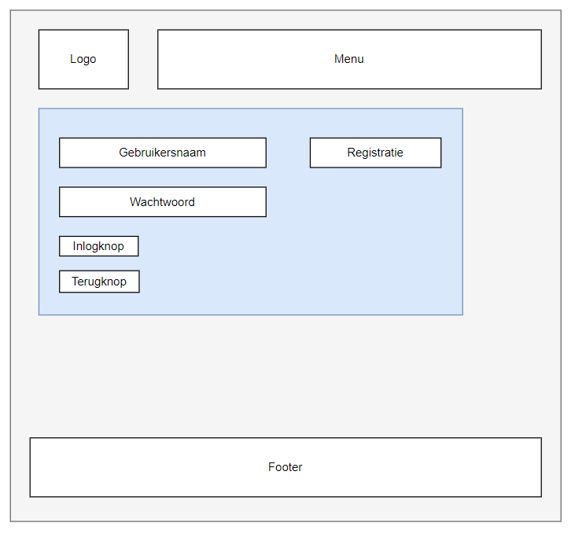  
 **Registratie Stemgerechtigden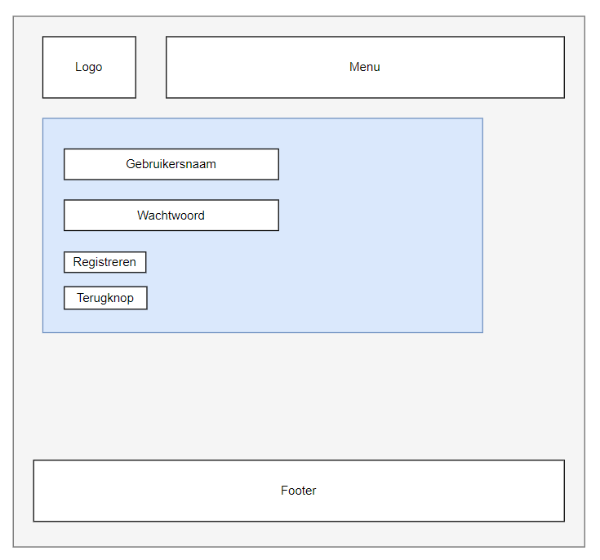 Registratie Verkiesbare**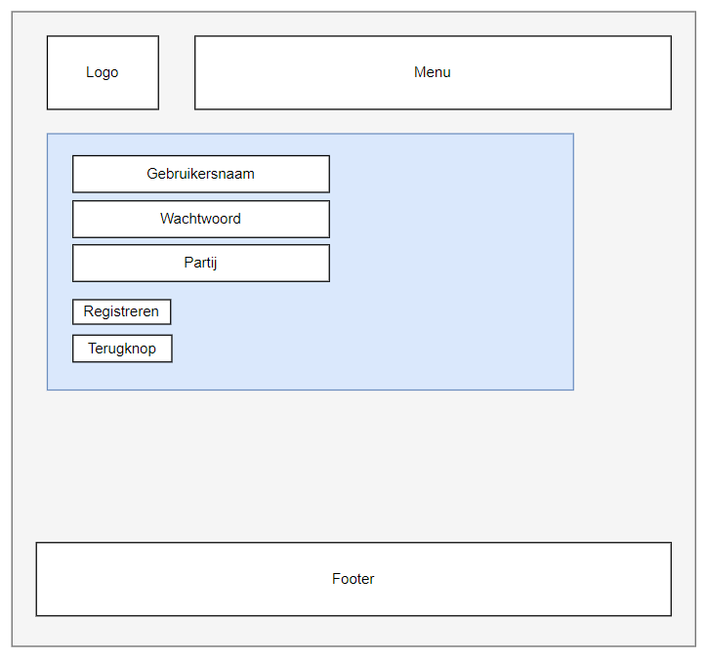

# Navigatiestructuur

# Uitvoerontwerp

Inlogscherm: De stemgerechtigden worden gebracht naar de stempagina en de verkiesbare worden gebracht naar hun eigen pagina.   
Registratie Stemgerechtigden: Maakt een account aan voor Stemgerechtigden zodat ze kunnen stemmen.  
Registratie Verkiesbare: Maakt een account aan voor Verkiesbare mensen zodat ze zich verkiesbaar kunnen stellen.  
Uitnodigingscherm: Laat de overheid uitnodiging sturen, zodat ze de stemgerechtigden kunnen informeren wanneer de volgende opkomende verkiezing is.

ERD

